Concept 1: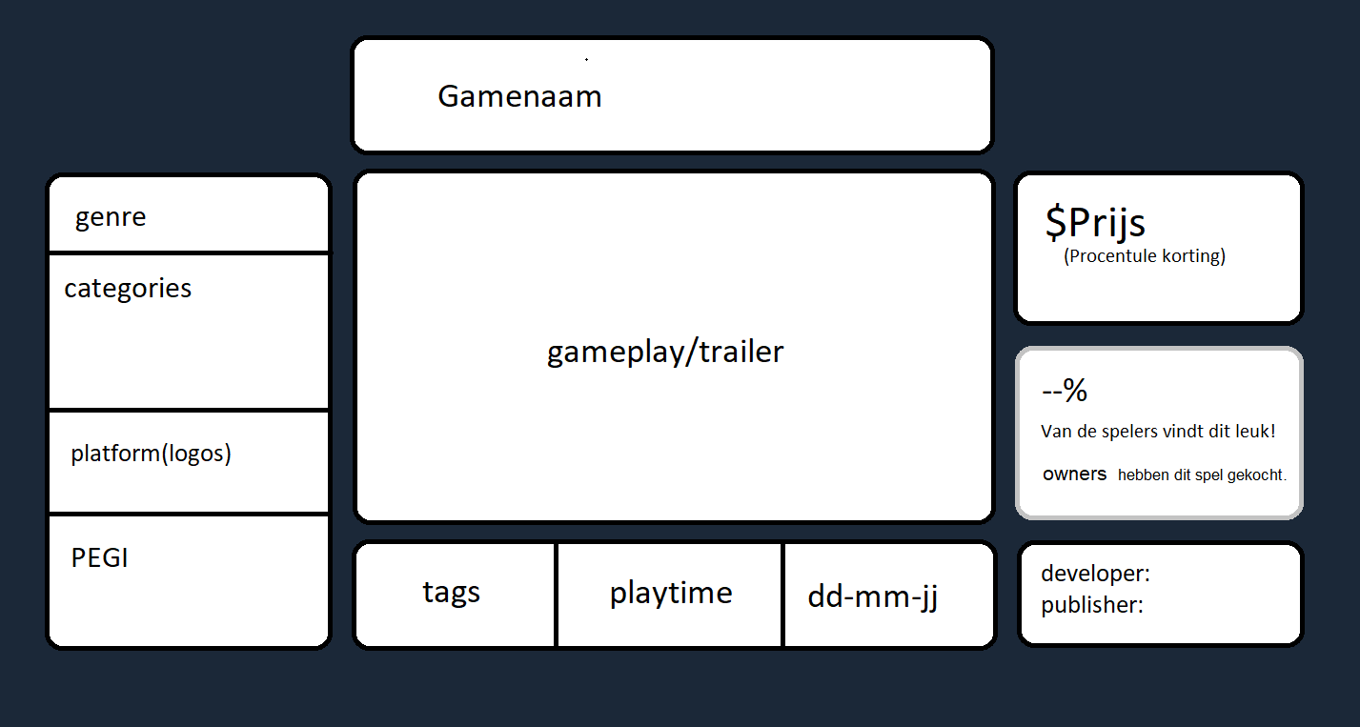

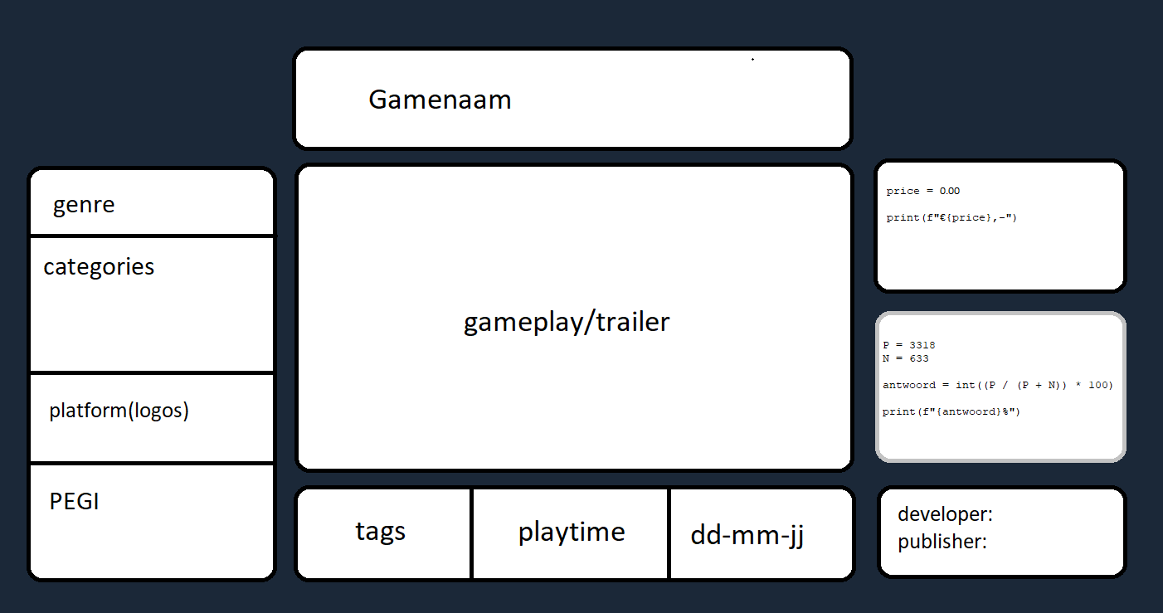

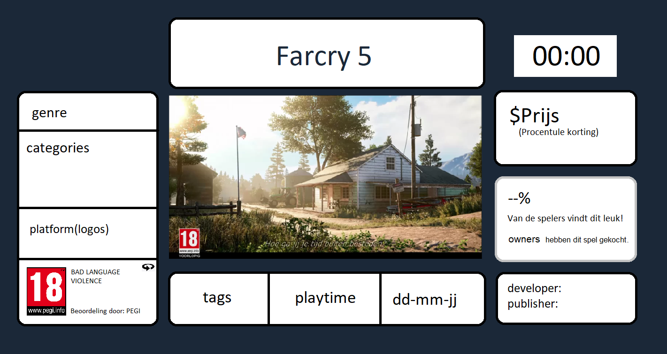

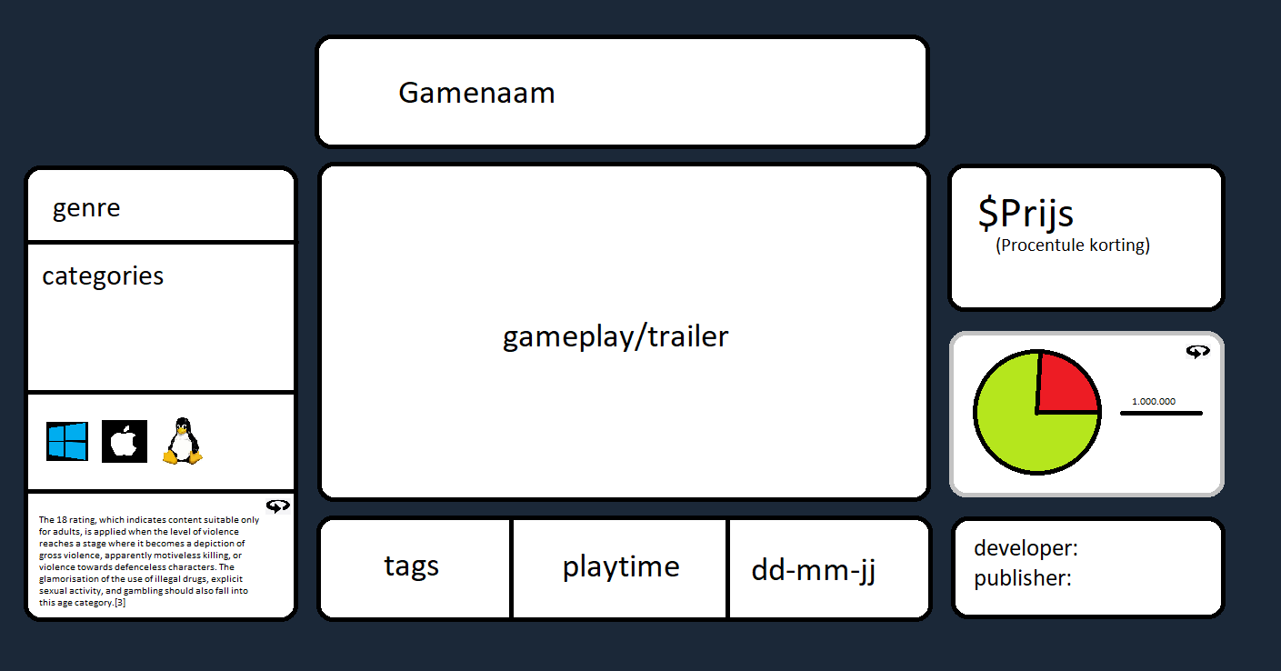

Dit was ons allereerste concept, maar uiteindelijk kregen wij het niet voor elkaar om dit in Streamlit te integreren. Streamlit maakt het lastig om informatie horizontaal weer te geven, wat het voor ons erg lastig maakte.

Ondanks onze inspanningen moesten wij een ander concept maken wat Streamlit wel kon ondersteunen. Wij bedachten daarom het volgende concept:

Concept 2:

